**СТАНДАРТ ПОРОДЫ № 4.19.3 WKU**

**БАССЕТ - ГРИФФОН ВАНДЕЙСКИЙ БОЛЬШОЙ**

**(LARGE BASSET-GRIFFON VENDEEN)**

**СТРАНА ПРОИСХОЖДЕНИЯ – ФРАНЦИЯ.**

**КЛАССИФИКАЦИЯ WKU - IV ГРУППА, ГОНЧИЕ.**

**ДАТА ПОСЛЕДНИХ ДОПОЛНЕНИЙ СТАНДАРТА – 07.11.2013**

**ПРИМЕНЕНИЕ – ОХОТА, СОБАКА-КОМПАНЬОН.** 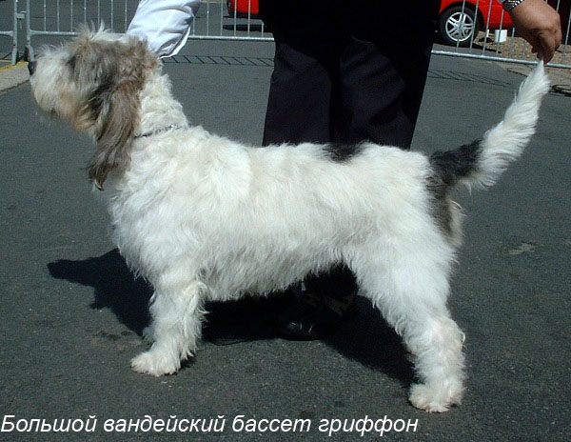

**История породы.** Старинная французская порода охотничьих собак. Как можно судить по его названию, он коротконогий (бассет), жесткошерстный (гриффон) и происходит из департамента Вандея. Вандейский бассет - гриффон произошел от белой гончей св. Губерта, белой с рыжим итальянской гончей и большого гриффона. Порода большой вандейский бассет-гриффон была признана в середине 40-х годов. В Европе эта порода все реже используется для охоты, но зато существует довольно постоянный круг ее любителей, для которых этот бассет-гриффон - любимое домашнее животное.

**Характер и темперамент.** Это собака, которая отличается выносливостью, настойчивостью, энергичностью и своим упрямством. Она волевая и независимая, и если вы хотите беспрекословного послушания, то вам противопоказана эта порода - они очень своевольные. Для большого вандейского гриффона нет страха ни перед водой, ни перед обширным открытым пространством, ни перед дебрями леса. Не боится ни пересеченной местности, ни воды. При охоте большого вандейского грифона нельзя использовать в стае, особенно если необходима быстрота. В ружейной охоте большой вандейский гриффон незаменим. Этого гриффона не используют в тех случаях, когда требуются быстрые, вежливые и свальчивые стайные гончие, к которым он не относится. Более часто большого гриффона используют для охоты на оленя или кабана. Большой вандейский бассет - гриффон — это самая быстрая разновидность гриффонов и он способен проходить через колючие заросли. Имейте ввиду, что большим гриффонам нужно больше места, они могут долго преследовать зверя. Она обожает общество знакомых ей людей, что делает ее исключительной собакой для дома и семьи, а ее звучный, глубокий лай отпугнет незваных и непрошеных гостей. Эти бассет-гриффоны всегда веселы, активны, общительны. Большой вандейский бассет - гриффон обладает покладистым характером, никогда не проявляет нервозности, спокойный и добродушный, очень привязывается к хозяину.

**Внешний вид**. Это небольшие крепкие собаки удлиненного формата, с жесткой шерстью и длинными ушами. А веселый хвост является барометром собаки.

**Голова.** Крупная, морда длинная, квадратная, с длинными усами. Череп слегка выпуклый, умеренной длины, не слишком широкий, суживающийся ниже линии глаз. Переход от лба к морде заметный. Затылочный бугор выступает. Спинка носа с легкой горбинкой. Морда тупая, вытянутая. Веки плотно прилегающие, сухие.

**Нос.** Мочка носа черная с хорошо открытыми ноздрями.

**Глаза.** Большие, темные, прикрытые длинными бровями, взгляд умный, мягкий. Выражение дружелюбное.

**Уши**. Тонкие, висячие, длинные, овальные, узкие, мягкие, посаженные ниже уровня глаз. Кончики ушей достигают мочки носа.

**Зубы.** Крепкие, ровные, прикус ножницеобразный, допускается прямой.

**Шея.** Сухая, длинная, без подвеса.

**Корпус.** Формат растянутый. Грудная клетка длинная, широкая и глубокая. Ребра округлые. Спина широкая, длинная и прямая. Поясница слегка выпуклая, спина ровная, крепкая, длинная и широкая. Круп достаточно мускулистый и широкий.

**Хвост**. Длинный, серповидный, постоянно в движении.

**Конечности.** Плечи косые, сухие, тесно прижатые к корпусу. Бедра мускулистые, передние конечности ширококостные. Лапы не слишком мощные, крепкие, с твердыми подушечками. Когти прочные.

**Шерсть.** Жесткая, довольно длинная ( до 6 см ), лоснящаяся, не бывает шелковой или пушистой.

**Окрас.** Может быть трех видов - сплошной (заячий, светло-серый, темно-палевый), двуцветный (красный, рыжий, серый с черными или белыми пятнами), трехцветный (серо - палевый или рыже-черный с белым ) .

**Размеры.**

Высота в холке. Кобели и суки - 38-42 см (допустимы отклонения в ту или иную сторону на 2 см).

Вес. Кобели и суки - 18-20 кг.

**Примечание.** Кобели должны иметь два полностью развитых семенника, опущенных в мошонку.

**Недостатки.** Не значительные отклонения от указанного стандарта.

**Пороки.**

Грубая или массивная голова.

Рост ниже 38см .

Очень светлые глаза.

Слишком длинные или высоко поставленные уши.

Даже малейшее смещение запястья вперед (козинец).

Короткий или кольцом хвост.

Провисшая или горбатая спина.

Провисшая длинная поясница.

Резко скошенный круп.

Мягкая шерсть.

Тримминг.

Тяжелые связанные движения.

Дисквалификация.

Короткая, мягкая шерсть.

**Крипторхизм.**

Не стандартный окрас.

Крипторхизм.

Агрессия к человеку.